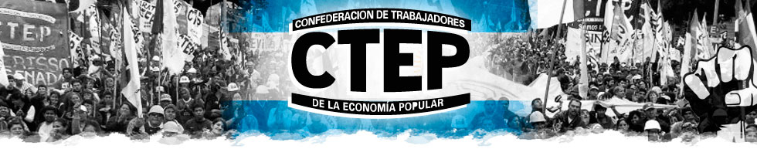

**Nosotros**

**La Confederación de Trabajadores de la Economía Popular (CTEP)** es una organización gremial independiente de todos los partidos políticos, representativa de los trabajadores de la economía popular y sus familias. La CTEP es una herramienta de lucha reivindicativa para la restitución de los derechos laborales y sociales que nos arrebató el neoliberalismo y que aún no hemos recuperado.

**La CTEP es necesaria** porque a pesar de todos los avances paridos por nuestro Pueblo durante los últimos años, lejos estamos de vivir en una Patria Justa. La injusticia que persiste se expresa dramáticamente en nuestros diez millones de pobres, en millones de trabajadores sin plenos derechos, en multitud de niños sometidos a trabajo infantil, en la desesperanza de los jóvenes que ni estudia ni trabaja, en cientos de miles de hogares arruinados por el paco, en la opresión de nuestros hermanos esclavizados en prostíbulos y talleres clandestinos, en los campesinos e indígenas desplazados por el agronegocio, en millones de compatriotas sin vivienda digna, en centenares de villas y asentamientos sin infraestructura básica, en los pibes asesinados por el gatillo fácil y el crimen organizado; todas situaciones de injusticia que sufrimos, sentimos en lo más profundo y nos convocan a redoblar el esfuerzo militante.

Los millones de excluidos del mercado formal de trabajo, los millones de expulsados del campo y los que aún resistimos en nuestro territorio, nos fuimos buscando un lugarcito en la periferia social, inventándonos nuestro propio trabajo, aferrándonos a los programas sociales, también sudando en pequeñas empresas informales que no garantizar condiciones dignas de labor. De a poco nos fuimos organizando, formamos movimientos, asociaciones, cooperativas, recuperamos fábricas, defendimos y recuperamos nuestro territorio y forjamos lazos de hermandad entre nosotros. Los cartoneros, campesinos, artesanos, vendedores ambulantes, feriantes, trabajadores de programas sociales, motoqueros, cooperativistas, microemprendedores y obreros de empresas recuperadas, comenzamos a salir a la luz y a reclamar por nuestros derechos y trabajar por la unidad de todos los trabajadores.

**La CTEP es necesaria** porquetras diez años de crecimiento ininterrumpido en nuestra región, aprendimos que el mejoramiento de los indicadores macroeconómicos, el aumento de la productividad, el desarrollo de la tecnología y el incremento en las inversiones no se traduce en trabajo formal y dignidad para todos nuestros compañeros. Comprendimos que, en el mercado capitalista, no hay ni habrá lugar para nosotros. Observamos como desde el Estado, quizás con buenas intenciones, se aborda el problema estructural de la exclusión socio-laboral con asistencialismo encubierto y recetas de “flexibilización progresista”, la nueva cara de las “teorías del derrame” que esperan que a la larga el crecimiento del PBI nos resuelva la vida a todos. Frente a este panorama, tenemos dos opciones: conformarnos con subsistir como “ciudadanos de segunda” magramente asistidos por el estado en las periferias del mercado o construir una nueva economía que rompa con la lógica de la ganancia, la Economía Popular.

**La CTEP es necesaria** porque sin la unidad de los trabajadores, sin organización popular, sin movilización y lucha, no es posible conquistar los derechos que merecemos como laburantes. Por eso, para que la economía esté al servicio del pueblo, para que en esta sociedad no haya más esclavos ni excluidos, debemos construir esta herramienta.

**¡sin poder popular no hay justicia social!**

[**Nació la UTEP**](https://ctepargentina.org/nacio-la-utep/)

21 diciembre, 2019

En un acto histórico realizado en el Microestadio de Ferro, hoy nació la Unión de Trabajadores y Trabajadoras de la Economía Popular (UTEP).

Miles de delegados y delegadas de la CTEP, la CCC, Barrios de Pie y el Frente Popular Darío Santillán dieron comienzo a un sindicato único que busca seguir peleando por los derechos del sector de la Economía Popular con mayor unidad, fuerza y organización.

Uno de los objetivos próximos de este nuevo sindicato es ingresar a la Confederación General del Trabajo (CGT) para pelear junto al movimiento obrero organizado. En esta línea participaron del acto varios dirigentes políticos, sindicales y sociales.

Esteban Gringo Castro, propuesto como futuro secretario general de la UTEP, cerró el acto señalando: “Fuimos capaces de crear nuevas formas de trabajo y de eso vivimos muchos años. Si fuimos capaces de salir de ese infierno, como no vamos a poner de pie este país con esta unidad de los Movimientos Populares”.

El presidente de la Nación Alberto Fernández envió un saludo especial y el ministro de Desarrollo Social Daniel Arroyo estuvo presente en el acto, donde manifestó la intención de articular con el sector.

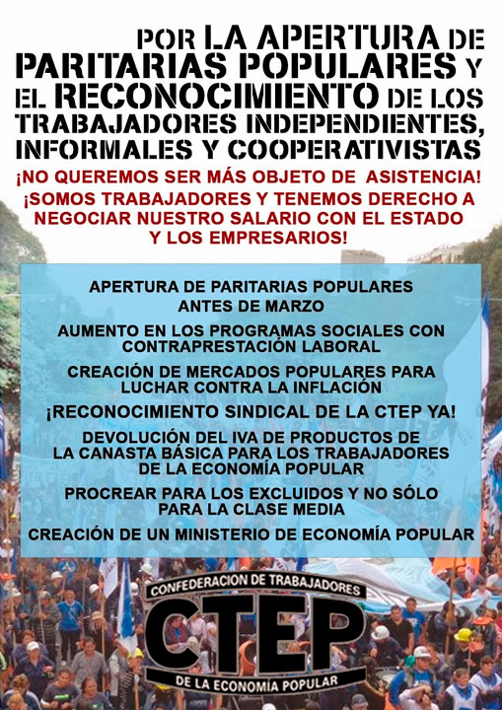

Fuente: <https://ctepargentina.org/>